某机构对湖北（或某地区省份）
各医院口罩或防护服分配系统

项
目
立
项
书

项目组成员：申天宇、陈春荣、刘凯航、刘亚普、孔德焱
时间：2020年3月18日

目录
1. 问题分析 3
1.1 范围定义 3
1.2 PIECES框架分析 4
2. 可行性分析 7
2.1 文化 7
2.2 运行 7
2.3 技术 8
2.4 进度 8
2.5 经济 8
2.6 法律 9
2.7 候选系统矩阵 10
2.8 可行性分析矩阵 11
3. 成本效益分析 13
3.1 业务量估计 13
3.2 成本估计 13
3.3 收益估计 15
3.4 投资回报率ROI 15
4. 组织价值分析(MOV) 16
4.1 影响的领域 16
4.1.1 客户 16
4.1.2 战略 16
4.1.3 财务 16
4.1.4 运营 17
4.1.5 社交 17
4.2 潜在的价值 17
4.2.1 经济 17
4.2.2 客户 18
4.2.3 内部进程 18
4.2.4 改善提升 19
4.3 项目团队绩效目标 20
4.3.1 项目进度目标 20
4.3.2 项目质量目标 20
4.3.3 项目客户满意度目标 20
4.3.4 技术资料汇总目标 20
4.4 MOV时间计划表 21
4.5 PERT图及关键路径 22
4.6 甘特图 23
4.7 MOV总结 23

问题分析

范围定义
针对这次疫情，许多防疫物质（如口罩，防护服）分配不均，分配不及时，导致医护工作人员的安全和防疫工作的高效进行没有得到很好的保障，为了让医疗防护用品的分配更加合理，信息更加透明化，让医疗用品在需要的时候快速及时的分配到给医院，满足医院医护人员的需求，急需这样一个系统。此次疫情是一些机构应对时出现的一系列问题，也证明这样一个资源信息管理系统是非常有必要的。
成果物：一个能完成医疗用品（口罩，防护服）的对各个医院根据需要合理及时分配的信息管理系统。
项目的范围：限于某一地区（例如湖北省），根据该特定地区的疫情，该系统处理收到捐赠的医疗物品，利用如区域影像，对抗击疫情的前线医院医疗用品消耗进行实时更新，再根据算法调度，合理物流分配，将医疗物品及时的送到医院（非个人），并实时的将数据上传，公开，捐赠者可以查看自己的捐赠明细和捐赠物资的去向信息。
项目参与者：全组成员（组长加组员），这时候没有包括目标地区和医院。
计划项目进度：项目启动三周（包括范围定义和问题分析），系统设计两周，系统实现四周，项目总结一周。
预算：计划30万左右，后面会根据项目进度合理调整。

PIECES框架分析
﻿类别 | 内容描述﻿
﻿性能 | ﻿吞吐量：表示单位时间内处理分配捐赠医疗物品（口罩，防护服）的量  响应时间：完成医疗物品调度或者查询捐赠情况请求所耗费的平均时间
﻿ 信息和数据 | ﻿输出：  缺乏一些信息  如捐赠人的相关信息，物品的分配具体情况  缺乏必要的信息  如口罩，防护服何时经何种方式送到哪些，捐赠者时捐赠了什么东西  缺乏有关的信息  如如何使用或使用什么物流方式  信息过多，即信息过载  展示的信息过于繁琐，可以将展示信息进行精简，挑选展示  提供信息的格式不符合要求  没有按照用户要求的格式进行信息展示  信息是不准确的  各医院的医疗用品使用情况没有如实上报，导致系统获取信息不准确  信息是很难产生的  有些信息如个人隐私无法公开  信息的产生不是实时的，太慢了  如可能存在由于技术问题，医院医疗资源使用情况无法及时由资源分配系统进行公开  输入：  数据是无法捕捉的  如物流相关接口提供方的有些数据不公开，导致系统无法捕获医院口罩，防护服的具体使用情况，需求量，缺多少  数据是无法及时捕捉的  如接口提供方数据为了安全性无法及时获取，或者可能存在由于于技术问题，医院医疗资源使用情况无法及时反馈给资源分配系统  捕捉到的数据是不准确的，包含了错误  如各医院的医疗用品使用情况没有如实上报，导致系统获取信息不准确  数据的捕捉是非常困难的  如存在有些医院或者组织不相信，不配合系统，导致系统无法收到需要的或者反馈的信息  捕捉到的数据是冗余的，即某些数据多次捕捉  捕捉到的数据太多了  突发疫情时捐赠者和需求都会出现猛增，这时的数据会出现爆炸式增长，这时系统能否承受如此多的信息处理需求，需要  更完善的算法  捕捉到的数据是非法的，即不是通过合法途径捕捉到了数据  这个问题目前来看不存在  已存储的数据：  一个数据在多个文件或数据库中存储  数据存储在数据库（Mysql，Oracl）中  己存储的数据是不准确的  人为因素或者算法造成的数据不准确会尽量避免  已存储的数据是不安全的，容易遭到无意或恶意的破坏  数据库中数据访问权限的设置  已存储的数据的组织方式是不合适的  存储数据没有条理，查询起来比较复杂  已存储的数据是不灵活的，即这些已存储的数据不容易满足新的信息的需要  己存储的数据是不可访问的  捐赠者无法查询自己的捐赠信息，这相当于权限或者隐私问题
﻿经济 | ﻿成本：  成本是未知数  就没目前项目小组成员和进度来分析是30万左右，但可能存在突发事件（如物流方面的协商问他）让成本变得不法预测或者超出预期  成本是不可跟踪的  成本都有明细，这个问题应该不存在  成本过高  开发系统的时间可能会超过项目计划，这也就会导致陈本过高  收益：  新的市场需求已经形成  这次疫情也证实市场确实存在这样的需求，而且很迫切  当前的市场营销方式已经改进了  该系统的营销方式也会与时俱进  订单数量提高了  随着系统的开始运行以及不断完善，会有更多的人，更多的医院选择这个系统，订单数量也在慢慢增加
﻿ 控制和安全 | 安全性机制或控制手段太少：  输入的数据是不完整的  用户信息不够完善，导致数据库统计会出现问题  数据很容易受到攻击  数据或信息可以轻而易举地被末授权的人使用，道德防线很容易突破  这个不存在  存储在不同的文件或数据库中的冗余数据之间是不一致的  无法保护数据隐私  可能每个人对隐私的要求或看法不一样，导致一些信息的公开会被人认为是隐私。  出现了错误的处理方式（由人、机器、软件等）  算法的不合理或者人的情绪化行为导致错误的或者不合理的处理  出现了决策错误  决策错误出现时，需要小组人员的有效沟通，合理处理  安全控制手段太多：  复杂的官僚体制降低了系统处理的速度  就这次湖北疫情也证实复杂的官僚体系会对系统产生很大消极影响，这就需要系统的绝对公平和信息的透明。  控制客户或雇员访问系统的方法很不方便  该系统会给用户账号，通过网页能快捷方便的访问系统  过多的控制引起了处理速度的迟缓  系统为例信息的绝对正确和公开透明，会导致处理速度的缓慢，仍优化算法来达到我们的要求
﻿ 效率 | ﻿人或计算机浪费时间：  数据被重复输入或复制  数据被重复处理  信息被重复生成  人、机器或计算机浪费了物料  算法的不合理可能会导致资源浪费，成本提高  为了完成任务所付出的努力是多余的  算法的时间复杂度可能会影响系统的效率或者算法过于繁琐  为了完成任务所需要的物料是多余的  前期的调研和市场规划能有效解决成本高和资源浪费
﻿ 服务 | ﻿当前系统生成的结果是不准确的  算法或者机器问题可能会产生这种问题  当前系统生成的结果数据是不一致的  当前系统生成的结果是不可靠的  机器或算法问题导致的结果不可靠可以通过调试来解决，而系统的信誉导致人们不信任结果，则是需要不断积累的，但当数据足够公开透明时，信息就会变得可靠  学习当前系统是非常困难的  用户界面的操作过于繁琐会产生这样的问题，但设计时会考虑这个问题，以增加用户体验感，或者通过建议反馈给系统来改正  使用当前系统是非常困难的  要考虑不同年龄段用户，以满足用户需求  当前系统的使用方式是笨拙的  界面设计可以多参考市面的一些系统，做到更简洁明了  对于新情况，当前系统无法处理  当系统出现问题，工程师们能否快速解决问题  修改当前系统是困难的  当前系统与其他系统是不兼容的  设计时会考虑系统的兼容性问题  当前系统与其他系统是不协调的
根据组织现有信息系统的当前情况，按照PIECES方法逐个回答问题。通过对这些回答进行分析，就找到了当前系统存在的问题、机会以及新系统应该达到的目标。

可行性分析

文化
本系统可以让湖北某些机构分配捐赠物实现公开透明，也可以让捐赠者能够快速的查看自己捐赠物品的去向。
由于受近期疫情的影响，湖北省的某些机构的口罩或者防护服的分配上出现了问题，从而带来的负面影响也是很大的，所以某些机构对我们系统的接受程度会很大，因为通过实现物资分配公开透明，可以让这些机构更具有威信和声誉，也可以让用户更好的掌握和了解自己捐赠物品的信息，对自己捐赠的物品更加放心。所以，最终用户接受我们系统程度会很大，某些机构支持我们系统的程度也会很大。

运行
本系统可以有效的解决最终用户了解并掌握自己的捐赠物品的信息和某些机构信息不透明化带来的负面影响。由于本次疫情的事件热议，公开透明已经严重影响某些机构的可信度，所以不论在疫情期间还是疫情结束后，本系统都将会很快的被某些机构采用。在性能方面，通过大数据分析技术可以大大提高系统的吞吐量。在信息收集方面，医院预约口罩都要进行二次确认防止重复预约，或者数据冗余。通过系统风险管理，备份与恢复来让系统是安全可控的，确保信息的完整性，可控性。

技术
本系统主要采用大数据分析技术能够及时快速的分析从医院获取的口罩和防护服的使用，剩余和需求的情况，并且根据现有的物资情况进行分配。实时的数据可视化技术，可以用折线图，条形图，或者地图直观的展示口罩预约数量，到货量和销售量变化趋势。大数据分析技术现在已经很成熟，可以采用Oracle的Exadata和EMC的GreenPlum，或者Hadoop。
同样的实时的数据可视化也可以用阿里云的DataV进行实现。所以，主要的核心技术是可行的，并且对我们来说应该不是很难。

进度
本系统最后期限是期望的，大概五周实现模型驱动的软件开发方法，两周实现原型构建的团队项目计划以及方案实现，时间较为合理。

经济
经济可行性是很多项目的底线，是衡量项目收益和成本的。
本项目在经济上的投资主要部分在后期维护和服务器等设备的租用上。暂定成本为28万人民币左右。在回报方面，由于本软件主要带来的是对疫情防控和医疗保障带来的作用，并且大幅度提升相关机构在做慈善等活动是的公信力和可信度，在舆论中设立更好的形象。其带来的收益不言而喻。并且我们在后期可以开放捐赠窗口，让群众来进行适当的捐助，提升收益。

法律
法律可行性是解决方案总是要受到法律制约，例如版权法等。
本系统作为软件系统构思这门课程设计，没有签订任何合同，不存在合同责任；所有的东西都是小组成员构思的，也没有挪用别人的成果，不存在侵犯专利权，版权问题。
法律方面的可行性问题很多，如合同责任、侵犯专利权、侵犯版权等方面的陷井，软件人员通常是不熟悉的，因此务必要在今后注意研究。

候选系统矩阵
 | 候选系统方案1 | 候选系统方案2 | 候选系统方案3
利益相关者 | 医院，某些机构，捐赠者，快递公司 | 医院，某些机构及其员工，合作平台，志愿者，捐赠者 | 医院，社区，某些机构及其人员，合作平台，招募更多的物流人员，捐赠者
范围 | 物资分配仅限于医院 | 物资分配仅限于医院 | 物资分配用于医院和社区，范围更广
合作机构 | 快递鸟API 快递公司 | 京东，叮咚，饿了吗，美团 等互联网平台 | 快递公司 互联网平台和更多的运输机构
项目过程 | 捐赠者-系统-快递公司-医院 | 捐赠者-系统-合作平台或者志愿者-医院 | 捐赠者-系统-物流人员或者物流机构 -医院和社区
用户功能 | 用户可以查看自己捐赠的物流信息 | 用户可以查看自己捐赠的物流信息 | 用户可以查看自己捐赠的物流信息，社区可以申请医疗物品，并且能实时看到物流信息
医院功能 | 实时上报自己医院的口罩用户可以捐赠口罩，或者防护服，并且捐赠后实时追踪自己的物资信息（如是否接收到，进入了哪家医院等），实现信息的透明化和防护服储量，以及消耗量，传给服务器，服务器经过存储数据，将数据以可视化的图表展现出来，可以供群众或者相关技术人员，实时观测数据。  医院可以在需要口罩或者防护服时，通过软件来请求捐赠，请求被允许后，自动生成快递订单。 | 医院根据医务人员和病人的需求，向本系统进行预约口罩，系统会根据仓库的剩余量和就近原则，对已有的物资进行快速分配。医院可以看到实时的配送信息。 | 医院根据医务人员和病人的需求，向本系统进行预约口罩，系统会根据仓库的剩余量和就近原则，对已有的物资进行快速分配。医院可以看到实时的配送信息。
配送功能 | 软件在医院请求捐赠，并且请求被允许后，自动生成快递订单。 | 通过京东等合作机构，让他们派送，实现快速的实时的分配 | 通过很多的合作机构和招募更多的人员，让他们派送分别派送到社区和医院
管理员功能 | 维护软件运行。 | 维护软件运行 | 维护软件运行。

可行性分析矩阵
 | 候选系统方案1 | 候选系统方案2 | 候选方案3
方案描述 | 通过获取信息，软件经过计算以图的形式直观的展示各医院的口罩和防护服的储量，与日均消耗量。  个人或者团体可以邮寄口罩，防护服，来进行捐赠，我们会将捐赠信息记录在数据库。并将库存数量更新。  医院可以通过软件来申请人们之前捐助的口罩，防护服。  申请后，若余量可以满足，则申请成功，通过快递鸟API电子面单，自动联系快递公司进行发送。  口罩和防护服捐出后，通过追踪快递的方法，捐赠者可以知道捐赠的物资到了哪里，实现物资调配透明化。 | 系统会根据获取的医院，个人捐赠的口罩防护服等使用情况，通过大数据分析技术实时的展现出来，自动生成物流信息。京东，叮咚，饿了吗，美团等互联网平台经过多年积累，已经在大部分城市建立了现成的物流配送体系和完善的管理机构，扩展规模较低，此时正是发挥这些基础设施优势的时候，当然也可以以更高的工资招募新的人员和志愿者，来实现物资分配的透明化。 | 系统会根据医院和社区的对口罩或防护服需求，限制各个社区的需求情况，通过数据分析，和现有的快递公司或者某些机构的员工进行到社区，到医院等配送物资，提高物流，减少人流。
文化可行性 | 系统被用户和机构接受程度会很大 | 系统被用户和机构接受程度会很大 | 系统被机构接受程度会很大，可能一些社区很难接受
运行可行性 | 可以很有效的解决口罩分配不均问题， 物流分配也十分快速和方便 | 可以很有效的解决口罩分配不均问题，实时性和信息安全方面保证系统可控 | 可以更加有效的解决口罩紧缺问题，防止社区恐慌过度购买口罩，造成医疗资源紧缺。
技术可行性 | 可以通过Mysql数据库来实行数据的存储，物流运送可以通过快递鸟API电子面单，自动联系快递公司进行发送。 | 大数据分析和数据可视化技术已经很成熟，可以采用Oracle的Exadata和EMC的GreenPlum，或者Hadoop。同样的实时的数据可视化也可以用阿里云的DataV进行实现。物流分配也可调用百度地图API进行员工运送，或通过京东等互联网平台进行运送。  技术要求较高，合作机构也挺多，需要进行协商 | 大数据分析和数据可视化技术已经很成熟，物流分配系统也很完善，技术上是可行的。
进度可行性 | 系统最后期限是期望的，大概五周实现模型驱动的软件开发方法，两周实现原型构建的团队项目计划以及方案实现，时间较为合理。 | 系统最后期限大概两个月左右，技术上是可实现的，但我们成员并不是很熟悉，所以时间上还是挺紧迫的。 | 系统过于广泛，可能最后期限比较紧张，会给我们开发带来一些压力和紧迫感
经济可行性 | 本项目在经济上的投资主要部分在后期维护和服务器等设备的租用上。暂定成本为28万人民币左右。在回报方面，由于本软件主要带来的是对疫情防控和医疗保障带来的作用，并且大幅度提升相关机构在做慈善等活动是的公信力和可信度，在舆论中设立更好的形象。其带来的收益不言而喻。并且我们在后期可以开放捐赠窗口，让群众来进行适当的捐助，提升收益。 | 本系统的经济投入主要在服务器搭建和后期维护以及人员管理和物流传送。可通过与某些机构协商和京东等互联网平台合作，期望某些机构可在经济上支持我们的系统，与合作平台协商免除物流费用，节约经济成本，这样可以提高机构和合作平台在市场上的竞争力和威信。 | 本系统的经济投入主要在服务器搭建和后期维护以及人员管理和物流传送。在配送方面需要更多的配送人员，需要投入更多的资金，管理起来比较比复杂，但对于整个湖北省的口罩分配更加全面。  在不考虑时间和金钱方面，此系统更加全面和广泛
法律可行性 | 在合同责任、侵犯专利权、侵犯版权等方面暂无法律的问题 | 在合同责任、侵犯专利权、侵犯版权等方面暂无法律的问题 | 在合同责任、侵犯专利权、侵犯版权等方面暂无法律的问题
评分（分级） | A | A- | B

成本效益分析

业务量估计
向业务部门了解业务数据，譬如武汉这次疫情的发热门诊共有60余处发热门诊，每个门诊一天请求物资数量约为8次，年度业务量估算为180,000订单。

成本估计
以年度180K的订单量为估算依据，月订单量为15K/月，日订单量为500/日，小时订单量为42/h，每分钟订单量为0.6/min，每秒中订单量为0.01/s。1分钟小于1单的水平，可以确定不需要负载均衡和集群部署，单台服务器，完全可以支撑，也不需要考虑并发。
在快递方面，快递鸟提供的网上面单API接口在小于每日500单的情况下免费，所以节省了成本。
系统开发成本
成本分类 | 预计成本（RMB） | 备注
平台搭建成本（RMB） | 开发人员工资8，000 元/月*12  +测试人员工资6，000元/月*12  +服务器租用/运行环境 12，300元/年  = 56，300元 | 包含开发过程的费用，和正式环境和测试环境的费用。
信息搜集成本 (rmb) | 信息推广及搜集员 6，000元/月*1  = 6，000 元 | 信息员统计约60所医院的物资储备情况，并记录归档。
广告成本 (rmb) | 暂无 | 暂无
合计 | 62，300元/年 | 以一年为周期申请

系统运行成本
成本分类 | 预计成本（RMB） | 备注
系统维护成本（RMB） | 固定维护者8，000*2*12=192，000元/年 | 维护系统正常运行，发布补丁，记录错误并归档。
信息更新成本 (rmb) | 暂定为医院自愿提交物资信息 | 暂无
功能扩展成本 (rmb) | 将来可能用到数据挖掘，来预估需要分配的物资数量，预计成本为开发员工资8，000元/月*2*2=32，000元/次 | 视未来的需求而定
合计 | 224，000元/年 | 以一年为周期申请

收益估计
有形收益/无形收益
收益分类 | 预计成本来源 | 等同效益（RMB）
有形收益 | 暂定，受雇于某慈善机构或者地方物资分配中心，进行软件开发，给予补助，奖金，并且报销开发费用。 | 300，000元/年
无形收益 | 增强团队履历，并且在社会舆论的推动下，走向市场，给企业或者慈善机构树立良好的企业形象。将来被大众所熟知和认可。 | 300，000元
合计 | 有形效益+无形效益 | 600，000元

投资回报率ROI
投资回报率ROI= 运营期平均净收益/投资总额100% (投资收益率)
以一年为一个商业期，投资回报率为（600，000-286，300）/286，300）*100%= 109%
暂定投资回报率为109%
由于本软件主要带来的是对疫情防控和医疗保障带来的作用，与改善客户服务等。因此在进行投资时,其收益很难用货币量化,传统的成本效益分析方法并不适用，所以无形收益占主导部分。

组织价值分析(MOV)

影响的领域
主要包括经济方面，用户方面，内部进程与改善提升等。（客户、战略、财务、运营、社交）

客户
为客户提供一个高效可靠的分配系统。疫情期间，大量口罩/防护服物资运送到机构后，由于各医院的需求数量以及紧急程度不够明确，无法做到准确高效的分配物。 此时，一个可靠高效的分配系统，可以改善医院对口罩资源的需求的问题。系统采用快递公司的接口实施配送，提供高效的配送，给医院提供及时的分配，保证分配的效率。

战略
市面上暂时没有同类的竞争产品，系统可以快速的抢占市场。慈善机构/组织需要一个这样的系统来帮助他们应对疫情期间，人手不足，资源分配效率低下，资源分配不及时的情况。口罩/防护服配送方面直接与快递公司合作，采用物流公司的接口，减少在物流方面的设计问题。

财务
开发系统可以为组织谋取利润。系统为慈善机构提供了一个可靠高效的服务，开发系统需要一定的人力财力，可以赚取一定的费用。

运营
与快递公司合作，采用其内部接口，保证物资配送信息实时可靠，以便用户实时查看口罩/防护服的配送情况，对于单个用户，其捐赠的口罩也可查看从机构到医院的详细流程信息。提供数据，报表分享到社交平台，扩大系统的知名度，吸引更多的用户使用我们的系统。

社交
此次疫情期间，有助于缓解前线医护人员对口罩/防护服的需求的问题，保障前线医护人员的身体健康，同时也给慈善机构提供了一个可靠高效的分配方案，加快社会捐赠资源及时送到医护人员的手中，对于抗击疫情具有重大意义。对于广大群众，可以实时看到口罩的接收量，分配量，库存量的实时变化趋势，使得资源的分配更加公开透明，为群众提供一个监督的平台。

潜在的价值

经济
由于当前疫情，本系统对于我国甚至世界病毒医疗战斗有很强的辅助意义，且没有完全类似的系统，因此，在初步研究分析下，本系统主要在经济方面有三个主要价值：
首先，在相关系统的领域中，竞争力小，便于推广本系统，获得一定的用户基础，从而可以发展性地利用系统，如系统所有者有可能在系统中投放一定量不影响使用的广告以增加收入，从而更好地维持其日常运行和系统的日常运行维护。
其次，在当前疫情严峻的情况下，由于仍出现口罩或防护服分配不均匀的情况，极大程度地间接或直接地造成了接触疫情的日期一再推迟，而当前的疫情据新浪财经推测，对经济的影响或可超过2008年的经济危机，而本系统将组织内现有的受捐的口罩或防护服根据各医院现状及各医院的申请和要求进行合理地分配，将很大程度上推进抗疫的进程，从而间接地避免更大的经济损失和直接地造成更大的经济价值。
最后，也是最重要的一点，国家政策对于医疗信息化的支持，2003年的SARS疫情之后，国家在公共卫生领域7年间投入了170亿元，这次疫情也或促使国家加大在这一领域的投入。在众多机构看来，医疗信息化将是重点发展领域。在团队查询资料后，发现受疫情的影响，A股上部分医疗软件或系统的概念股出现了一定幅度的上涨。本系统的研发可获得国家的资金支持与奖励，成为系统可为利益相关者带来的很大一部分经济价值。

客户
客户预计主要包括各大主力抗疫医院及捐献物资的个人或集体；由于在当前现状下，口罩或防护服资源的分配不合理，以及由于信息过程不足够透明出现的某种口罩、防护服消失现象，造成了主要客户对于拥有这些口罩和防护服的组织内部的不信任。而本系统的一大目标是将捐献的口罩或防护服物资在合理范围（指不暴露隐私、保密内容）内，将过程透明化，所有的客户都可以查询到与自己相关的信息，医院可以查询到向自己医院捐献的物品的捐献详细过程以及物流信息，捐献者可以查询到自己捐献的物品的详细过程和物流信息等内容。因此，由本系统透明化捐献过程后，客户对于本系统部署后的组织的信任程度将会大幅度提升，从而可以吸引更多的客户通过本系统部署后的组织进行抗疫活动。同时由于客户的增多和来源于客户的信任，可有选择性地开发更多的功能，实现良性循环。

内部进程
新闻报道中可见，内部进程曾出现较为严重的问题，同样是内部进程（捐献过程）的不透明化造成的。本系统将会从三个大方面优化内部进程：
- 将公益组织中的工作人员信息化登记，每项进程的完成人登记到系统中，实现内部的责任制，从而优化内部进程。
- 将医院受捐和捐献者捐献的过程进行信息化登记，客户均可查到与自己相关的捐献信息，同时，捐献者会收到电子捐献凭证，受捐方会收到电子接收凭证，全面实现整体过程的合理范围内的透明化。
- 为避免捐献双方联合作假行为，在受捐方接收了口罩或防护服后一段时间内，将有责任定期向本系统上报使用情况，支持图片或者视频记录，从而保证捐献者的意向得到了实现。
同时从更多的以上三大方面相关的细节上，将本系统的优化内部进程的方式做到最优。

改善提升
在之前的分配工作中，出现了效率较低的情况，这极大可能是信息传达不到位造成的问题，针对此问题，本系统会在以下几个方面做出优化，即改善提升的价值：
首先，对于一些医院的需求进行一定程度的分级，比如：特别紧急，紧急，一般，暂不需要等等级，工作人员对于医院的不同等级的需求需要在不同时间内响应，越紧急则越需要在越短时间内响应，发送口罩或防护服。
其次，由于物流有可能会造成效率问题，如封城、交通拥堵、货物调度慢等问题，公益组织方需要在部署整体系统前，与相关部门进行沟通申请一定的物流权限或交通调度权限，同时有可能出现由于信息不统一仍造成的封城拦路问题，则组织内部可成立一定规模的机动组并在系统内登记，在出现特别紧急的情况时，相关管理人员尽快在系统中发布通知，进行紧急沟通。

项目团队绩效目标

项目进度目标
项目每项工作需要在预计的时间内完成，允许一定的延迟和某项工作延迟后重新规划其他时间。

项目质量目标
由测试人员和质量保证人员验证已有功能，保证核心功能不出现或极少出现BUG，并在出现BUG时尽快进行修复与更新。

项目客户满意度目标
随时跟进客户体验，收集客户意见，定期开会讨论，进行客户需求的分析与系统设计的修改。

技术资料汇总目标
技术资料汇总考核包括项目组上交资料的及时性和数量，在项目技术资料汇总的几个阶段和项目完结后，总体汇总资料并整理。

MOV时间计划表
活动名称 | 最早开始时间 | 最晚开始时间 | 可宽延时间 | 最早完成时间 | 最晚完成时间 | 持续时间
需求文档撰写 | 3/18 | 3/19 | 0 | 3/22 | 3/23 | 4
系统架构设计 | 3/22 | 3/23 | 0 | 3/27 | 3/28 | 5
前端UI设计 | 3/27 | 3/28 | 0 | 3/30 | 3/31 | 3
数据库设计 | 3/27 | 3/28 | 0 | 3/30 | 3/31 | 3
后端设计 | 3/27 | 3/28 | 0 | 3/31 | 4/1 | 4
设计文档撰写 | 3/31 | 4/1 | 0 | 4/1 | 4/2 | 1
前端UI实现 | 4/1 | 4/2 | 0 | 4/7 | 4/8 | 6
数据库实现 | 4/1 | 4/2 | 0 | 4/4 | 4/5 | 3
后端实现 | 4/1 | 4/2 | 0 | 4/8 | 4/9 | 7
模块代码整合 | 4/8 | 4/9 | 0 | 4/13 | 4/14 | 5
系统测试 | 4/13 | 4/14 | 0 | 4/20 | 4/21 | 7
系统部署 | 4/20 | 4/21 | 0 | 4/25 | 4/26 | 5

PERT图及关键路径
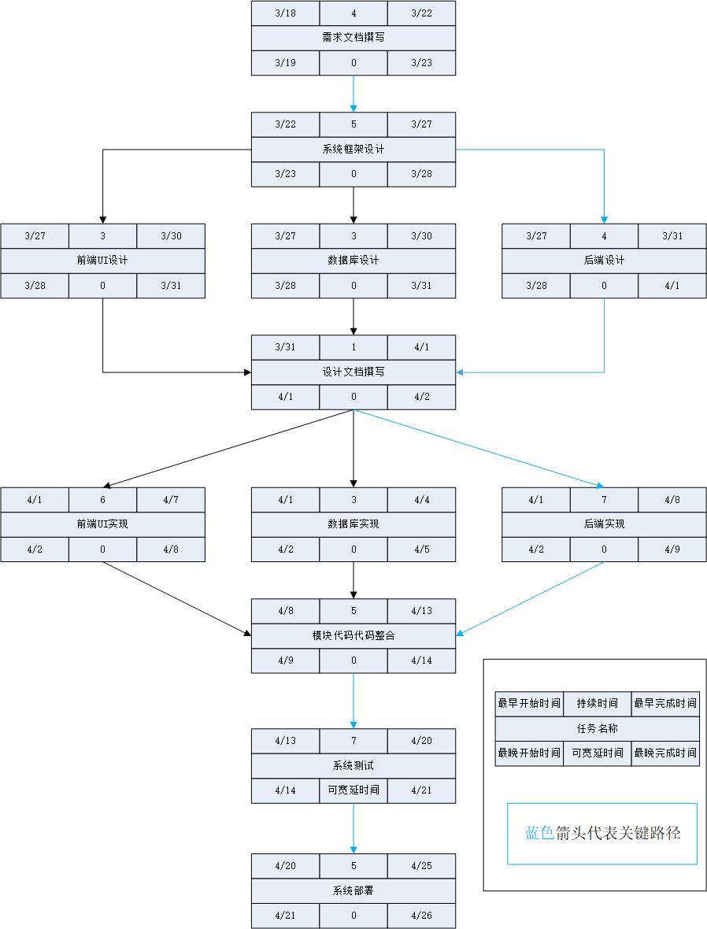

甘特图
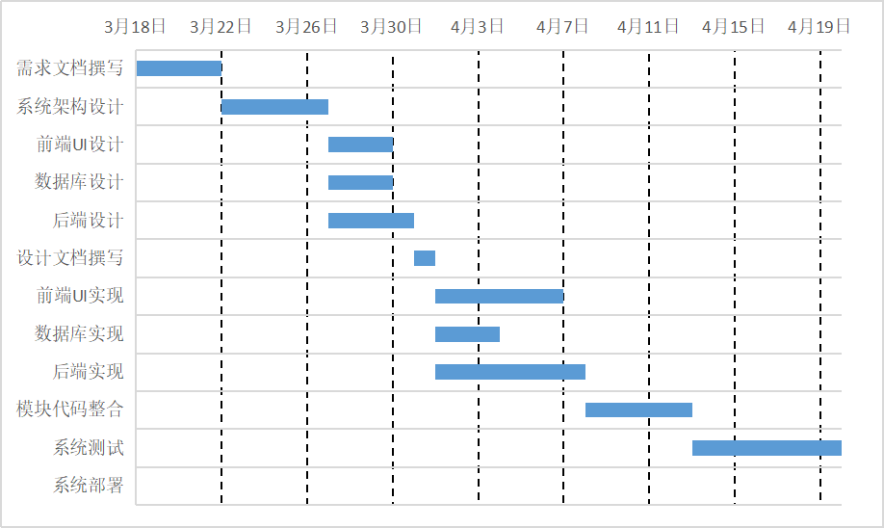

MOV总结
由以上分析与规划可见，本系统具有充足的项目价值，其影响领域多、提供价值范围广，并具有充分的软件项目开发流程设计，且团队具有多方面目标。
因此，本系统项目立项，并开始后续设计与实现工作。

